2005年全国初中数学竞赛试卷
题号 | 一 | 二 | 三 |  |  |  | 总分
题号 | 1~5 | 6~10 | 11 | 12 | 13 | 14 | 总分
得分
一、选择题(满分30分)
1.如图a，ABCD是一矩形纸片，AB=6cm，AD=8cm,E是AD上一点，且AE=6cm，操作：⑴将AB向AE折过去，使AB与AE重合，得折痕AF，如图b；⑵将△AFB以BF为折痕向右折过去，得图c，则△GFC的面积为( )

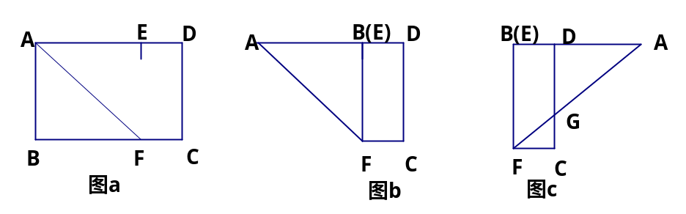

A.2 B.3 C.4 D.5

2.若M=3x²－8xy＋9y²－4x＋6y＋13(x，y是实数)，则M的值一定是( )
A.正数 B.负数 C.零 D.整数

3.已知点I是锐角△ABC的内心，A₁，B₁，C₁分别是点I关于边BC，CA，AB的对称点。若点B在△A₁B₁C₁的外接圆上，则∠ABC等于( )
A.30° B.45° C.60° D.90°

4.设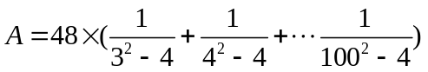，则与A最接近的正整数是( )
A.18 B.20 C.24 D.25

5.在自变量x的取值范围59≤x≤60内，二次函数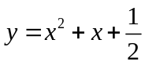的函数值中整数的个数是( )
A.59 B.120 C.118 D.60

二、填空题(满分30分)
6.在一个圆形的时钟的表面，OA表示秒针，OB表示分针(O为两针的旋转中心)。若现在时间恰好是12点整，则经过_____秒后，△OAB的面积第一次达到最大。

7.在直角坐标系中，抛物线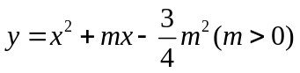与x轴交于A，B的两点。若A，B两点到原点的距离分别为OA，OB，且满足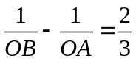，则m=_____.

8.有两幅扑克牌，每幅的排列顺序是：第一张是大王，第二张是小王，然后是黑桃、红桃、方块、梅花四种花色排列，每种花色的牌又按A，2，3，…，J，Q，K的顺序排列。某人把按上述排列的两幅扑克牌上下叠放在一起，然后从一到下把第一张丢去，把第二张放在最底层，再把第三张丢去，把第四张放在底层，……如此下去，直至最后只剩下一张牌，则所剩的这张牌是_________

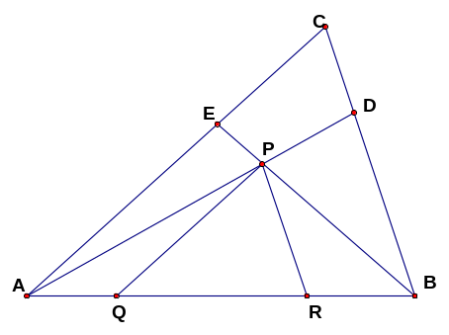
9.已知D，E分别是△ABC的边BC，CA上的点，且BD=4，DC=1，AE=5，EC=2。连结AD和BE，它们交于点P。过P分别作PQ∥CA，PR∥CB，它们分别与边AB交于点Q，R，则△PQR的面积与△ABC的面积的比是________

10.已知x₁,x₂,x₃,…x₁₉都是正整数，且x₁+x₂+x₃+…+x₁₉=59，x₁²+x₂²+x₃²+…+x₁₉²的最大值为A，最小值为B，则A+B的值等于_________。

三、解答题、(满分60分)
11.8 人乘速度相同的两辆小汽车同时赶往火车站，每辆车乘4人(不包括司机)。其中一辆小汽车在距离火车站15km地方出现故障，此时距停止检票的时间还有42分钟。这时惟一可用的交通工具是另一辆小汽车，已知包括司机在内这辆车限乘5人，且这辆车的平均速度是60km/h，人步行的平均速度是5km/h。试设计两种方案，通过计算说明这8个人能够在停止检票前赶到火车站。

12.如图，半径不等的两圆相交于A、B两点，线段CD经过点A，且分别交两圆于C、D两点。连结BC、BD，设P，Q，K分别是BC，BD，CD的中点。M，N分别是弧BC和弧BD的中点。求证：(1)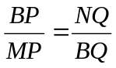 (2) ①△KPM∽△NQK
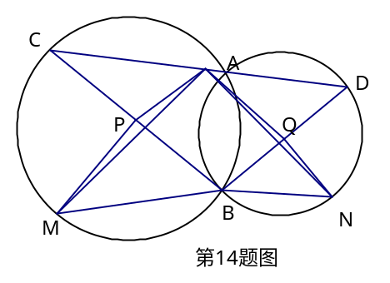

13. .已知p，q都是质数，且使得关于x的二次方程x²－(8p－10q)x＋5pq=0
至少有一个正整数根，求所有的质数对(p，q).

14.从1，2….，205个共205 个正整数中，最多能取出多少个数。使得对于取出来的数中的任意三个数a,b,c (a,<b<c),都有ab≠c.

